GAUTENGSE DEPARTEMENT VAN ONDERWYS
SENIORSERTIFIKAAT-EKSAMEN

LANDBOUWETENSKAP SG

TYD: 3 uur

PUNTE: 300

BENODIGHEDE:

- ’n Goedgekeurde (nieprogrammeerbare) sakrekenaar. Kandidate moet hul eie sakrekenaars voorsien.

INSTRUKSIES:

- Die vraestel bestaan uit TWEE afdelings, Afdeling A en B.
- Beantwoord AL die vrae.
- Beantwoord Vraag 1 (Meerkeusevrae) op die antwoordblad aan die binnekant van die omslag van jou antwoordboek.
- Skryf netjies en leesbaar.

AFDELING A

VRAAG 1
MEERKEUSEVRAE

Verskeie moontlike antwoorde word vir die volgende vrae gegee, waarvan slegs een korrek is. Dui die korrekte antwoord aan deur ’n kruisie (X) oor die toepaslike letter langs die ooreenstemmende vraagnommer op die antwoordblad aan die binnekant van die omslag van jou antwoordboek te maak.

BYVOORBEELD:

A | B | C | D

LW: As meer as een kruisie by ’n antwoord verskyn, sal geen punte toegeken word nie.

1.1 In jong diere ontwikkel ragitis as gevolg van ’n tekort aan

- vitamien D.
- vitamien K.
- vitamien E.
D. vitamien A.

1.2 Die volgende mineraal neutraliseer die sure in grond:

- Fosfor
- Kalium
- Aluminium
D. Waterstof

1.3 ’n Voorbeeld van bedryfskapitaal op ’n plaas:

- Onkruiddoders
- Trekkers
- Aanteeldiere
- Vrugtebome

1.4 ______ is die toestand waar vraag gelyk is aan aanbod.

- Vloerprys
- Plafonprys
- Surplusverwydering
- Markewewig (ekwilibrium)

1.5 Gal is die afskeiding van die

- dunderm.
- villusse.
- lewer.
- pankreas.

1.6 Watter katioon kom oorwegend in brakgrond voor?

- Ca++
- H+
- Na+
- Mg++

1.7 Watter een van die volgende plante plant voor deur middel van risome?

- Aartappels
- Irisse
- Aarbeie
- Rose

1.8 Watter veldtipe kom oorwegend in die Vrystaat voor?

- Sklerofilla flora
- Bosveld Savanna
- Grasveld
- Bos Savanna

1.9 Die Karoo kan geklassifiseer word as ’n

- semi-woestyn.
- woestyn.
- savanna.
- grasland.

1.10 ’n Uitvloeisel van ŉ bodemopname, is

- grondbenutting.
- grondkartering.
- weidingsbenutting.
D. streek- en plaasbeplanning.

1.11 Waar vind die produksie van spermatogonia plaas?

- Epididimis
- Saadbuisies (tubuli seminiferi)
- Selle van Sertoli
D. Cowper kliere

1.12 Gedurende watter fase is koeie seksueel aktief?  - Met-estrus  - Estrus  - Pro-estrus  - Di-estrus  1.13 ’n Donker kleur in die A-horisont kan wees as gevolg van  - ’n hoë organiese materiaalinhoud.  - grondorganismes.  - yster.  - klippe.  1.14 Die kunsmis wat 46% stikstof bevat, is  - ammoniumsulfaat.  - superfosfaat.  - KAN.  - ureum.  1.15 Die verdampingspan word gebruik in  - geskeduleerde besproeiing.  - wisselbou.  - dierevoeding.  - grondkunde. 15 x 2= | [30]

VRAAG 2

2.1 Gee die korrekte landboukundige term vir elk van die volgende beskrywings:

2.1.1 ’n Grond met ’n enkele dominante kleur
2.1.2 ’n Vertikale snit deur die grond wat die verskillende grondhorisonte vertoon
2.1.3 Die vermoë van grond om ’n hoeveelheid water vas te hou nadat dit volledig met water versadig is en nadat dreinering plaasgevind het
2.1.4 Die struktuur in die rumen van ’n kalf wat melk direk na die abomasum neem
2.1.5 Die sagte, sakagtige struktuur in die esafagus van pluimvee
2.1.6 Die proses waardeur ’n ryp ovum in die infundibulum vrygestel word
2.1.7 Die selplastiede waar fotosintese plaasvind
2.1.8 Die paring van nabyverwante diere soos ma en seun
2.1.9 Die apparaat wat deur besproeiingsboere gebruik word om die vogspanning in grond te meet
2.1.10 Die bedrag geld wat boere moet terugbetaal bo en behalwe dit wat hulle geleen het
2.1.11 Die energie wat vrygestel word wanneer ’n stof volledig geoksideer word tot koolstofdioksied, water en gasse
2.1.12 Die verbouing van ’n gewas, jaar na jaar, op dieselfde grond
2.1.13 Die afval van reeds bevrugte vruggies of blomme
2.1.14 Die kalsiumkunsmis wat benodig word vir grond met ’n hoë natriuminhoud
2.1.15 Die element in grond wat in groot hoeveelhede deur plante benodig word  2.1.16 Die verskynsel wat voorkom as ’n vers nóg manlik nóg vroulik is  2.1.17 Die misvorming en verswering van die kornea van die oog wat kan lei tot blindheid  2.1.18 Die koolhidrate wat in die lewer en spiere van diere gestoor word  2.1.19 Die kunsmatige verwydering van ’n oormaat water uit die grond  2.1.20 Die bemarkingsvorm waar die produsent sy produkte volgens sy eie diskresie bemark 20 x 2 = | (40)

2.2 Voltooi die volgende stellings deur die ontbrekende woorde in te vul. Skryf slegs die ontbrekende woord teenoor die korrekte vraagnommer neer.  2.2.1 Die primêre geslagsorgaan van ’n bul is die ________.  2.2.2 Die opwaartse beweging van water deur die mikroporieë vind plaas deur middel van _________.  2.2.3 Die helling speel ’n groot rol in ________.  2.2.4 Die ________ is ’n plek waar kopers en verkopers ontmoet en handel dryf.  2.2.5 ________ is nodig vir bloedstolling. 5 x 1 =  TOTAAL VIR AFDELING A: | (5)  [45]  [75]

AFDELING B

Begin elke vraag op ’n nuwe bladsy. Beantwoord alle vrae puntsgewys.

VRAAG 3

3.1 Noem VYF faktore wat gunstig is vir die ontbinding van organiese materiaal.  3.2 Noem VYF faktore wat by sandgrond gevoeg kan word om sy produktiwiteit te verhoog.  3.3 Noem VYF maniere waarop die landbouer (boer) kan bydra tot die vernietiging van grondstrukture.  3.4 Noem SEWE faktore wat kan help om die kleur van grond te bepaal.  3.5 Noem die prosedure vir grondklassifikasie wat in Suid-Afrika gebruik word.  3.6 Beskryf die fisiese invloed van organiese materiaal op grond.  3.7 Noem die waterverliesvorm wat deur die volgende maatreëls voorkom kan word:  3.7.1 Kontoerwalle  3.7.2 Onkruidbestryding  3.7.3 Grondbedekking  3.7.4 Gekontroleerde besproeiing | (5)  (7)  (5)  (7)  (5)  (5)  (4)

3.8 Definieer die term toeganklike grondwater. | (2)  [40]

VRAAG 4

4.1 Bestudeer die onderstaande diagram van die spysverteringskanaal van die vark en beantwoord die vrae wat volg.
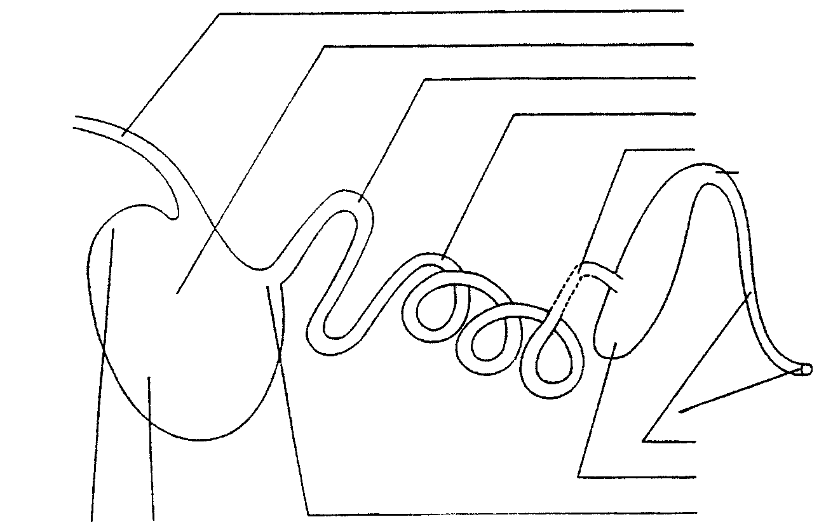
1
2

3
4
5
6

7
8

9

4.1.1 Benoem dele 1 tot 9.  4.2 4.2.1 Wat word hierdie tipe maag genoem?  4.2.2 Noem die antiseptiese stof wat deur die klier in die maag afgeskei word.  4.2.3 Noem die sekreet afgeskei deur nommer 7.  4.2.4 Noem SES funksies van die sekreet afgeskei deur nommer 7.  4.3 Skryf kort aantekeninge oor die volgende:  4.3.1 Die funksies van speeksel  4.3.2 Die funksies van mikro-organismes in die verteringsorgane van herkouers  4.3.3 Die vereistes vir mikrobe-aktiwiteite in die rumen  4.4 Noem die voedingstoftekort verantwoordelik vir elk van die volgende:  4.4.1 Kropgeswel  4.4.2 Duinetering  4.4.3 Bloedarmoede  4.4.4 Nagblindheid | (9)  (1)  (1)  (1)  (6)  (5)  (4)  (4)  (1)  (1)  (1)  (1)

4.5 Noem VYF metodes van mineraal-aanvullings in dierevoeding.  4.6 Lys VYF faktore wat die verteerbaarheid van ’n voer bepaal. | (5)  (5)  [45]

VRAAG 5

5.1 Bestudeer die skematiese voorstelling van spermatogenese en beantwoord die vrae wat volg.
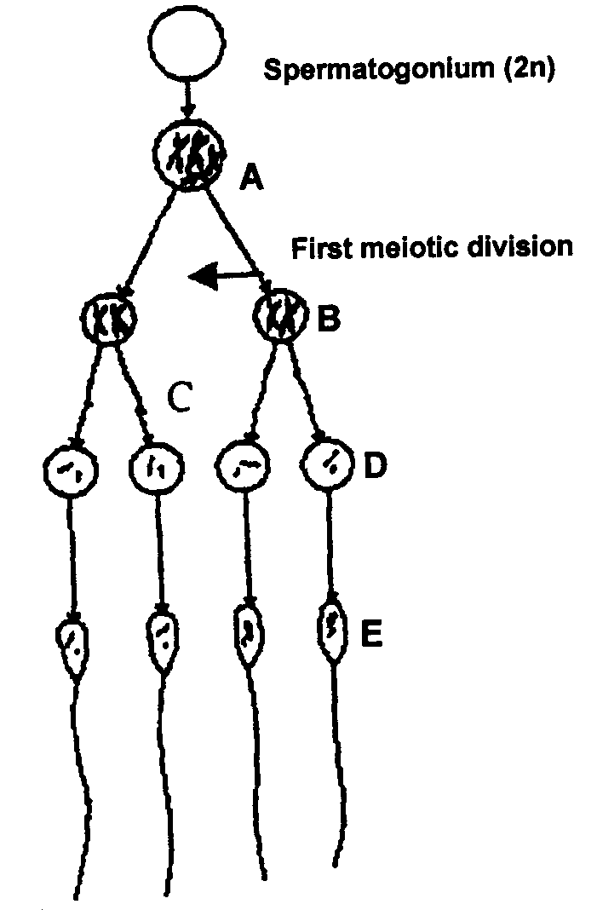
Eerste meiotiese verdeling

5.1.1 Identifiseer dele A tot E.  5.1.2 In watter orgaan vind die proses plaas?  5.1.3 Watter orgaan is verantwoordelik vir die volwassewording van die produk van spermatogenese?  5.1.4 Watter selle is verantwoordelik vir die voeding van die produk genoem hierbo? | (5)  (1)  (1)  (1)

5.2 Watter orgaan is die primêre reproduksieorgaan van ŉ bul?  5.3 Noem die funksies van die volgende:  5.3.1 Skrotum  5.3.2 Prostaatklier  5.3.3 Penis | (1)  (2)  (3)  (2)

5.4 Watter tekens dui as die voortekens van geboorte by ’n koei?  5.5 Beskryf die tweede stadium van partus (geboorte) by koeie.  5.6 Beskryf kortliks die faktore wat onvrugbaarheid by beeste veroorsaak onder die volgende opskrifte:  5.6.1 Gebrek aan libido by bulle  5.6.2 Onvrugbaarheid by koeie  5.7 Noem VIER voordele van inteling. | (4)  (8)  (6)  (7)  (4)  [45]

VRAAG 6

6.1 Bestudeer die diagrammatiese voorstelling van ’n koringblom en beantwoord die vrae wat volg.

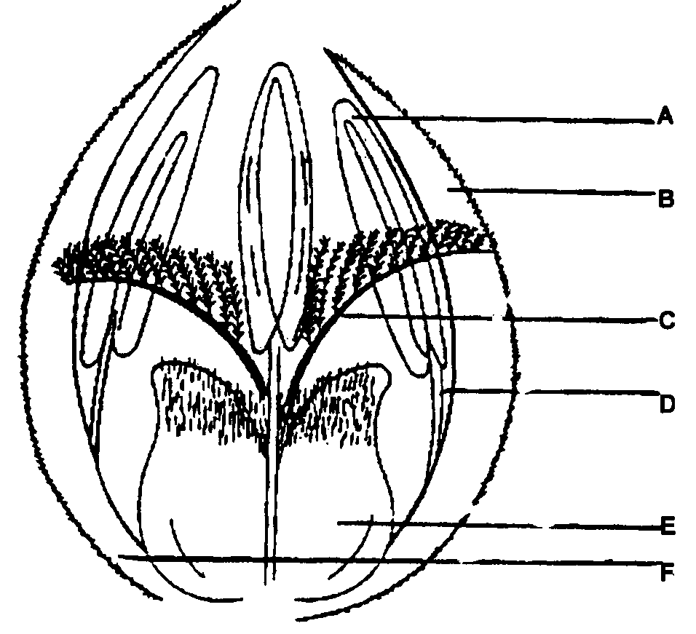

A

B

C

D

E
F

6.1.1 Identifiseer die dele gemerk A tot F.  6.1.2 Wat is die funksies van dele gemerk A en E? | (6)  (2)

6.2 Vergelyk ’n eensaadlobbige blom met ’n tweesaadlobbige blom in tabelvorm.  6.3 Beskryf kortliks die funksies van die volgende dele van ’n tweesaadlobbige blom:  6.3.1 Blomsteel  6.3.2 Blombodem  6.3.3 Kroonblaarkrans  6.4 Bespreek kunsmatige bestuiwing met spesifieke verwysing na die volgende:  6.4.1 Wat word bedoel met kunsmatige bestuiwing?  6.4.2 Waar word kunsmatige bestuiwing toegepas?  6.4.3 Hoe kan selfbestuiwing by die saadouer voorkom word?  6.4.4 Hoe kan die blomme teen vreemde stuifmeel beskerm word? | (10)  (3)  (2)  (2)  (2)  (2)

6.5 Wat is die belangrikheid van stikstof in plantvoeding?  6.6 Lys VIER faktore wat die samestelling van kraalmis beïnvloed.  6.7 Wat is die funksies van water in plante?  6.8 Definieer die konsep enting. | (6)  (4)  (5)  (2)  [46]

VRAAG 7

7.1 Sprinkelbesproeiing het baie goeie resultate onder sekere omstandighede tot gevolg. Noem SES van hierdie omstandighede.  7.2 Verduidelik die konsep wisselbou.  7.3 Bespreek SES voordele van mikrobesproeiing.  7.4 Lys AGT voorbeelde van hoe onoordeelkundige landboupraktyke besoedeling van die omgewing kan veroorsaak.  7.5 Noem SEWE voordele van stoppelbewerking in gewasverbouing.  7.6 Lys SES maniere waarop die produktiwiteit van plaasarbeiders verhoog kan word.  7.7 Noem en bespreek kortliks die DRIE tipes kapitaal betrokke in boerdery. Gee ’n voorbeeld van elke kapitaalvorm.  7.8 Noem VIER voordele van vrye bemarking.  TOTAAL VIR AFDELING B:  TOTAAL: | (6)  (2)  (6)  (8)  (7)  (6)  (6)  (4)  [45]  [225]  300

